MINISTERIO DE MINAS Y ENERGÍA GARANTIZA COMBUSTIBLES CON PRECIO SUBSIDIADO PARA NARIÑO
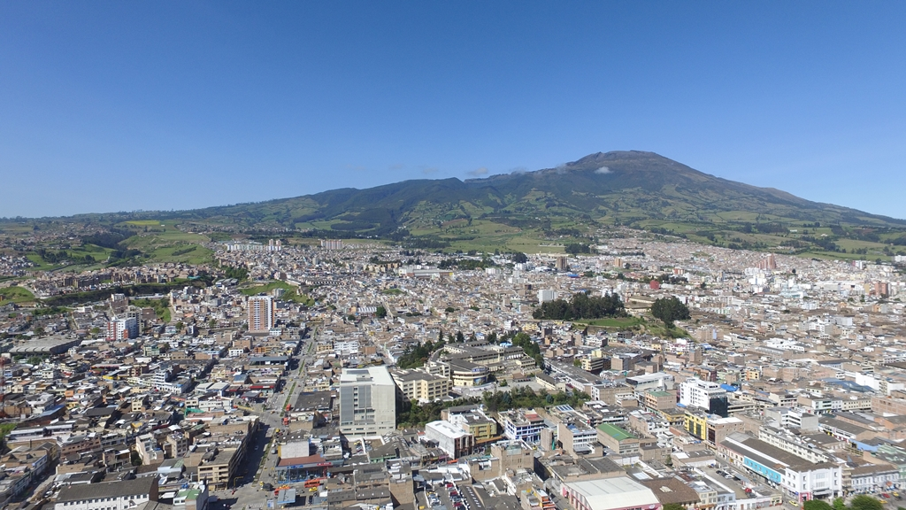
El alcalde de Pasto Pedro Vicente Obando Ordóñez, se declaró complacido con las respuestas recibidas por el Ministerio de Minas y Energía, tras la reunión de este miércoles 14 de noviembre en la capital de la república, en la que se le confirmó al mandatario local, que no existen riesgos de que los combustibles en Nariño vayan a tener incremento en su precio hacia el consumidor final, tal como está estipulado en la normatividad vigente.
Según el alcalde de Pasto, tanto el Viceministro de Energía, Diego Mesa, como el director de Hidrocarburos del Ministerio de Minas y Energía, Carlos David Beltrán Quintero, fueron enfáticos en ratificarle que tal como lo establece el artículo 15 de la resolución 40827 del 6 de agosto de 2018, “el resultado de la aplicación de la estructura de precios establecida para los municipios del Departamento de Nariño mediante el presente acto administrativo, con respecto al precio de venta al público, no podrá en ningún caso, superar el precio máximo de referencia que fije el Ministerio de Minas y Energía a través de acto administrativo”.
De acuerdo con la tabla de precios de combustibles vigentes, a partir del 10 noviembre de 2018, en Pasto el galón de gasolina puede ser comercializado a 7.199 pesos y el de ACPM a 6.955 pesos. Esta tabla es expedida por la Dirección de Hidrocarburos del Ministerio de Minas y Energía y puede ser consultada en su página web.
De igual manera, los altos funcionarios indicaron que se mantienen para Nariño, los beneficios otorgados por la denominada “ley de fronteras”, reglamentados en el Decreto 1073 de 2015, que excluye a estas zonas del pago de los impuestos que los combustibles deben pagar en el resto del país (IVA, arancel e impuestos a la gasolina y el ACPM).
Así mismo, el mandatario local indicó que se mantiene el subsidio al transporte de los combustibles que se venden a los consumidores de todo el departamento de Nariño, beneficio que en el momento aplica para los combustibles que son traídos desde Yumbo Valle del Cauca, hasta Nariño, y que es liquidado a los comercializadores minoristas, para garantizar que el combustible no incremente su precio. Este subsidio es de 411 pesos por galón.
Somos constructores de paz

CONTINÚAN LAS ENTREGAS DE MEJORAMIENTO DE VIVIENDA A LA POBLACIÓN VÍCTIMAS DEL CONFLICTO ARMADO INTERNO CORREGIMIENTO EL SOCORRO
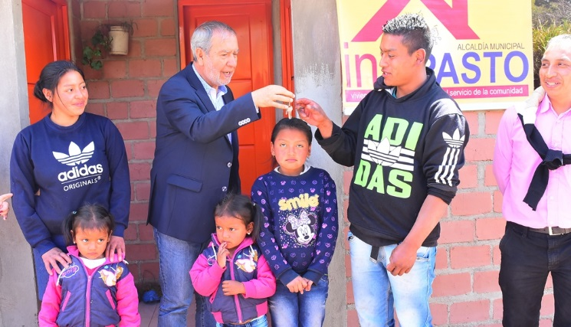
El pasado fin de semana Invipasto y la Administración Municipal llevaron a cabo una nueva jornada de entrega de obras de mejoramiento de vivienda a la Población Víctima del Conflicto Armado Interno residentes en el corregimiento El Socorro.
El alcalde de Pasto Pedro Vicente Obando Ordóñez, destacó en la vereda El Carmen del corregimiento El Socorro, que las obras se entregan a hogares que fueron desplazadas por el conflicto y que ahora pueden retornar a su territorio en mejores condiciones, con una vivienda básica pero digna que mejorará su calidad de vida.
“Este es un reconocimiento que hace el Estado a través del municipio de Pasto a la población que ha sido víctima de la violencia y que no queremos que vuelvan a ser revictimizada, por el contrario, el Gobierno Municipal asigna este subsidio para el mejoramiento de la vivienda, para que estos hogares puedan tener una vida distinta”, expresó el mandatario local.
Una de las beneficiarias del programa, la señora Diana Paola Flórez, expresó su felicidad al recibir la unidad, donde podrá vivir tranquilamente con su hija y agradeció al doctor Pedro Vicente Ordoñez por la seguridad y felicidad que les regala.
Por su parte, Jhon Alexander Tulcán, destacó el trabajo realizado por la Alcaldía a través de INVIPASTO para entregarles una vivienda a las familias que han sufrido los rigores del conflicto. “En mi caso yo sufrí un accidente que me afecto para toda la vida, pero hoy el dolor y la tristeza paso, y estamos felices por nuestra nueva vivienda y que ojalá el señor alcalde siga ayudando a las demás familias víctimas del conflicto”, indicó Flórez Tulcán.
El programa de Mejoramiento de Vivienda para la Población Víctimas del Conflicto Interno, tiene una inversión cercana a los 900 millones de pesos, recursos propios del Instituto de las vigencias 2016, 2017 y 2018, con los que se han beneficiado a 65 familias.
Información: Directora Invipasto Liana Yela Guerrero. Celular: 3176384714 liayelag@hotmail.com
Somos constructores de paz

ALCALDÍA DE PASTO INVITA A PARTICIPAR DE LA CAMPAÑA ‘ENCIENDE UNA LUZ PARA QUE LA VIDA SIGA EN LA VÍA’
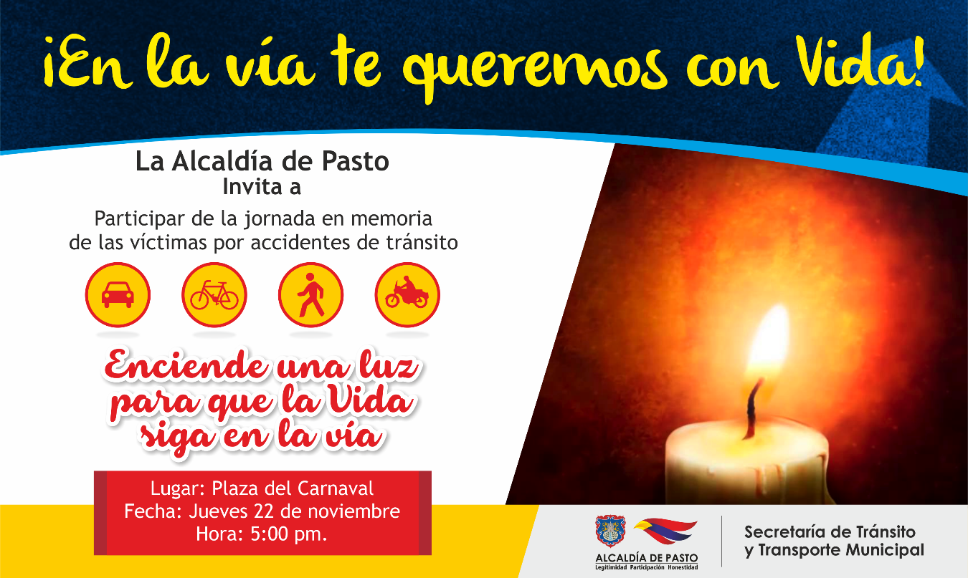
Con el propósito de sensibilizar a la ciudadanía frente a la importancia de acatar las normas de tránsito, asumiendo una mayor responsabilidad al hacer uso de las vías, la Alcaldía de Pasto a través de la Secretaría de Tránsito y Transporte invita a todos los actores de la movilidad a participar de la campaña ‘Enciende una luz para que la vida siga en la vía’, a realizarse el próximo jueves 22 de noviembre en la Plaza del Carnaval a partir de las 5:00 de la tarde.
La jornada iniciará con un desfile, al que están invitados conductores de motocicleta y bici usuarios, que partirá desde el Puente del Campesino (sector del estadio Libertad), hasta llegar a la Plaza del Carnaval, donde mediante un acto simbólico con velas, linternas y luces se rendirá homenaje a todas las personas que han perdido la vida en accidentes de tránsito.
A la actividad también han sido convocados los ciudadanos a quienes se les haya impuesto comparendos pedagógicos por parte del equipo de seguridad vial de la Secretaría de Tránsito, así como distintas autoridades, familiares de víctimas de siniestros viales, instituciones, colectivos de usuarios de bicicletas, asociaciones de motociclistas, conductores y comunidad en general.
Desde diferentes ámbitos, familiares de víctimas y personas que han sufrido accidentes se han unido a esta campaña para enviar un mensaje que llegue a toda la ciudadanía y ayude a generar una conciencia colectiva sobre la importancia de cumplir con las normas de tránsito. “Aunque en el primer semestre de 2018 Pasto fue reconocido por el Gobierno Nacional como el segundo municipio del país con menos muertes por accidentes de tránsito, tenemos que seguir aunando esfuerzos para prevenir la pérdida de vidas por este fenómeno y sensibilizar a todos los ciudadanos sobre la necesidad de mejorar nuestro comportamiento y cultura cuando utilizamos las vías”, expresó el secretario de Tránsito y Transporte, Luis Alfredo Burbano.
Cabe señalar que a la fecha la accidentalidad en Pasto se ha reducido en un 35%, pues en lo corrido del año van 40 personas fallecidas por siniestros de tránsito, es decir 22 menos que en 2017, cuando el reporte hasta el 15 de noviembre registraba 62 occisos.
Información: Secretario de Tránsito, Luis Alfredo Burbano Fuentes. Celular: 3002830264
Somos constructores de paz

MESA LOCAL DE PARTICIPACIÓN MUNICIPAL REVISA ESTATUTOS INTERNOS
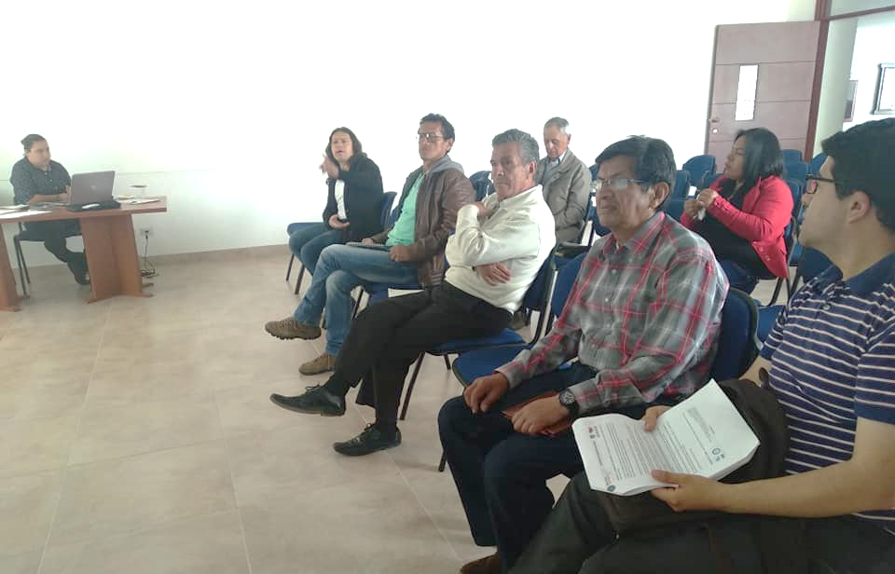
La Alcaldía de Pasto a través de la Secretaría de Desarrollo Comunitario adelantó la revisión de estatutos con los principales integrantes de la Mesa Local de Participación, cuyo objetivo es la institucionalización de la Planeación Local y Presupuesto Participativo del municipio.
En esta jornada se trabajó principalmente en la construcción de su reglamento interno, el cual permite establecer responsabilidades conjuntas direccionadas al cumplimiento de las metas del Plan de Desarrollo ‘Pasto Educado Constructor de Paz’, a través de la recuperación, acompañamiento y fortalecimiento a los procesos de la mesa.
Yanet Palacios, integrante de la Mesa Local de Participación, afirmó, “en esta sesión se ha logrado ajustar la reglamentación interna que rige todo el trabajo a desempeñar; lo que nos lleva a observar detenidamente los deberes y obligaciones de cada uno de los integrantes, para trabajar de la mano ordenadamente”.
De esta manera se concluyó con la aprobación del contenido de los estatutos y posteriormente se socializará con integrantes nombrados en principales y suplentes de la Mesa Local el documento final y respectiva publicación.
Información: Secretaria de Desarrollo Comunitario, Paula Andrea Rosero Lombana. Celular: 3017833825
Somos constructores de paz

ALCALDÍA DE PASTO HIZO ENTREGA DE KITS BÁSICOS DE CORTE Y CONFECCIÓN Y DE PELUQUERÍA A TRAVÉS DEL PROGRAMA DE ATENCIÓN E INCLUSIÓN PARA PERSONAS CON DISCAPACIDAD
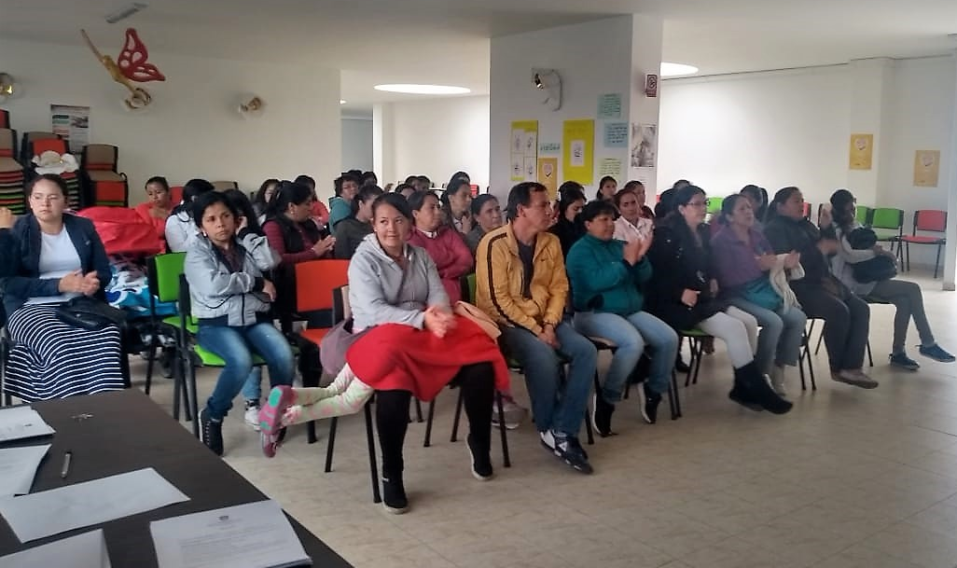
En el marco del programa de Atención e Inclusión Social para Personas con Discapacidad, la Alcaldía de Pasto a través de la Secretaría de Bienestar Social hizo entrega de 30 kits básicos de corte y confección y 30 kits de peluquería a madres cuidadoras de menores con discapacidad severa, que hacen parte del programa, con elementos tales como: máquinas de corte de cabello profesional, tijeras, capas, telas, regletas entre otros.
Esta iniciativa tiene como objetivo principal complementar el proceso de capacitación continua que se viene adelantando durante la actual Administración Municipal, el empoderamiento económico y la orientación laboral, con el fin de generar ingresos, teniendo en cuenta las condiciones socioeconómicas de esta población, de esta manera mejorar su calidad de vida y garantizar el ejercicio de sus derechos.
Al respecto el subsecretario de Promoción y Asistencia Social, Álvaro Javier Zarama Burbano, afirmó: “ la generación de ingresos tanto de personas con discapacidad como para cuidadores es una de las problemáticas más frecuentes, ya que el estar sometido al cuidado de una persona con discapacidad severa, implica dificultades tanto para la obtención de un empleo como para el desarrollo de una idea productiva, por ello este tipo de actividades que propenden por mejorar la calidad de vida de estas personas son fundamentales y trascendentales, ya que generan la auto sostenibilidad y la productividad de este grupo poblacional”.
Es importante reiterar que estas acciones se encuentran contempladas en el Plan de Desarrollo Municipal: “Pasto Educado Constructor de Paz”, dentro del Pacto por los Derechos Sociales, cuyo objetivo principal es generar procesos de inclusión social para la población con discapacidad, asociado al cierre de brechas.
Información: Subsecretario Promoción y Asistencia Social, Álvaro Zarama. Celular: 3188271220 alvarozarama2009@hotmail.com
Somos constructores de paz

ESTE VIERNES 16 DE NOVIEMBRE SE REALIZA LA TERCERA FERIA ‘EMPRENDER EN MI ESCUELA’
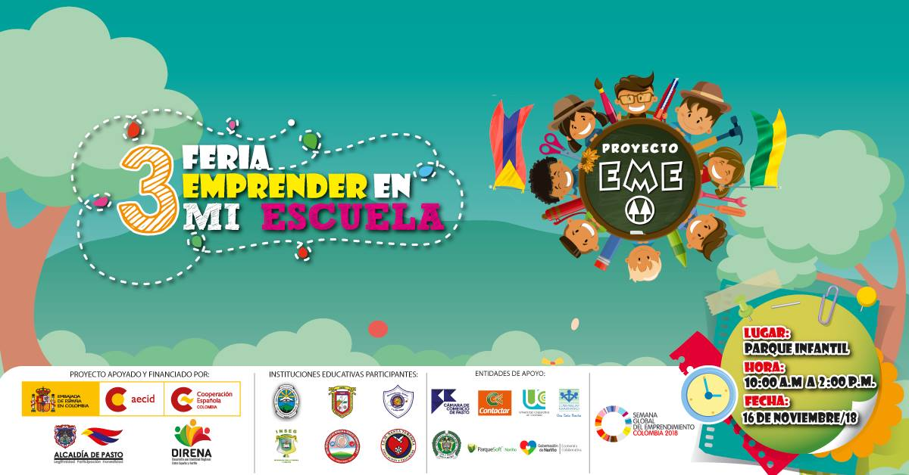
Estudiantes de grado quinto de 6 Instituciones Educativas Municipales que integran el proyecto ‘Emprender en mi escuela’, invitan a la comunidad a participar de la ‘Tercera Feria Emprender en mi Escuela’, que se realizará este viernes 16 de noviembre en el Parque Infantil de 10:00 de la mañana a 2:00 de la tarde. Durante la jornada, los niños y niñas darán conocer los productos que elaboran en sus cooperativas.
La Tercera Feria Emprender en mi Escuela, se desarrolla en el marco de la Semana Global del Emprendimiento y contará con la participación de 570 estudiantes de las 27 cooperativas participantes, que expondrán y comercializarán los productos realizados con material reciclado.
Emprender en mi Escuela –EME, es una metodología propuesta por la entidad Española Valnalón, que en Pasto es liderada por el programa de Desarrollo con Identidad Regional entre España y Nariño – DIRENA, la Alcaldía de Pasto a través de la Secretaría de Educación, en conjunto con las instituciones educativas: Luis Eduardo Mora Osejo, Francisco de la Villota, Heraldo Romero Sánchez, Nuestra Señora de Guadalupe, Santa Teresita de Catambuco y Ciudadela de Pasto y ha beneficiado hasta la fecha a más de 1.100 estudiantes de grado quinto.
Gabriela Pachajoa Villota, invitó a la ciudadanía a visitar la feria, donde los niños y niñas presentarán los productos creativos que han elaborado en sus cooperativas. “Todo lo que encontrarán en la feria, son creaciones que tienen plasmado el cariño de todos nosotros, para que ustedes las compren; como es el caso de nuestra cooperativa ‘Coruga’, donde sé que ofrecerá monederos, collares de naranja, cofres, porta puertas, aretes y otros accesorios”, puntualizó.
Información: Secretario de Educación José Felix Solarte, celular: 3173651796
Somos constructores de paz

EN FERIA DE EXPOSICIÓN LOS ESTUDIANTES DE LA CASA DEL JOVEN COMPARTIERON RESULTADOS DE SU PROCESO DE FORMACIÓN
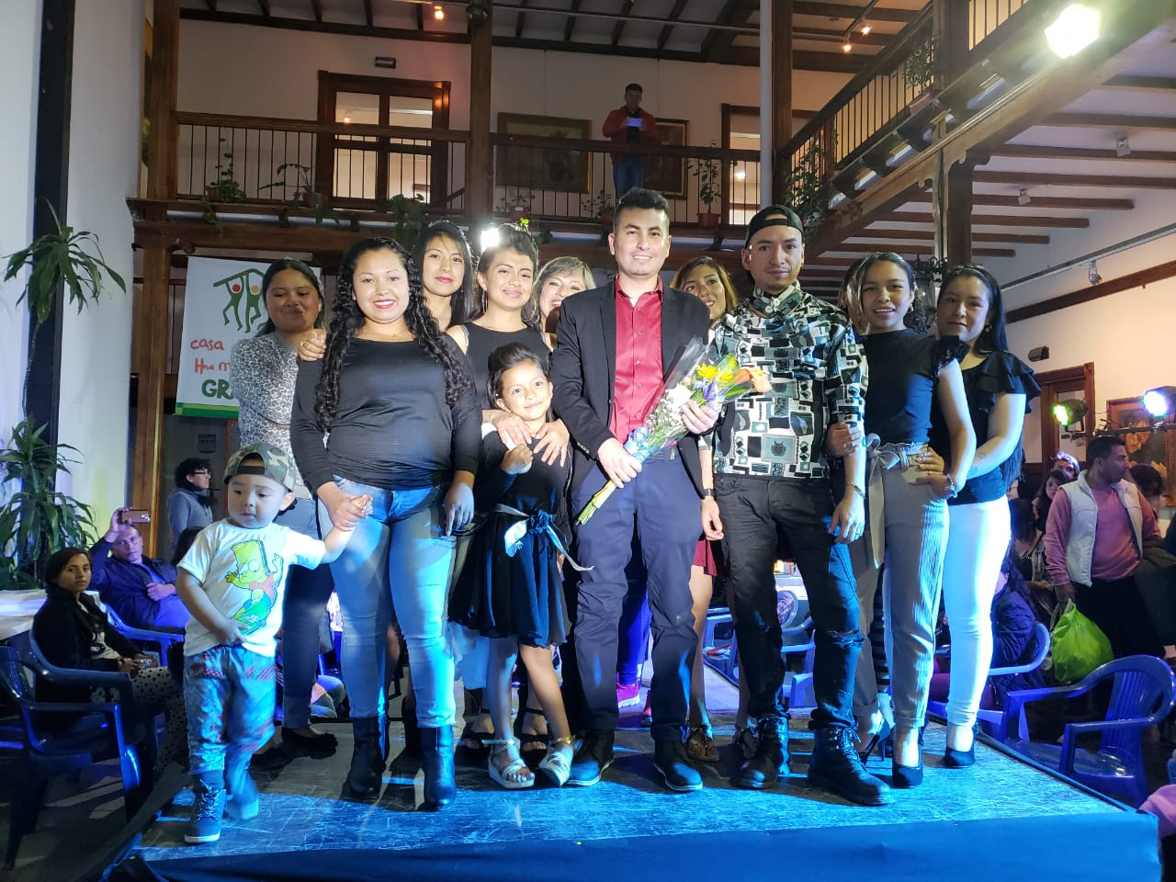
Con un balance positivo culminó la feria de exposición de trabajos de la Casa del Joven, donde los estudiantes presentaron los resultados de su proceso de formación de diez meses en los talleres de artes gráficas, artes manuales, diseño, corte y confección; música, procesamiento de alimentos y sistemas.
La Casa del Joven es una iniciativa que cuenta con el apoyo de la Alcaldía de Pasto, y que atiende a población joven de escasos recursos en diferentes oficios, a través de la cual se promueve y orienta la formación integral y el trabajo de los beneficiados, mejorando su calidad de vida.
La hermana Ana Beatriz Acosta, Directora de la Casa del Joven, dijo que este programa se encuentra en Pasto hace 25 años, formando a muchas generaciones, quienes hoy son actores sociales de paz. “Agradecer a la Alcaldía de Pasto en cabeza del Alcalde Pedro Vicente Obando Ordóñez, por el apoyo financiero y el aporte, para realizar las capacitaciones que benefician anualmente a 400 jóvenes, quienes a través de este proceso hacen realidad sus sueños”.
Enid Ojeda, Estudiante del taller de sistemas, agradeció a la comunidad por el apoyo brindado durante la feria, adquiriendo los productos elaborados. “La Casa del Joven, es un espacio al cual ingrese, con el objetivo de superarme y me ha servido mucho para crecer como persona y fortalecer mis conocimientos. Hoy puedo ofrecer a las demás personas mis habilidades en un oficio y compartir los valores y la moral que aquí se nos inculca”, puntualizó.
Somos constructores de paz

POSESIÓN DE NUEVOS INTEGRANTES DE LA MESA DE PARTICIPACIÓN LGBTI DE PASTO, PERIODO 2019
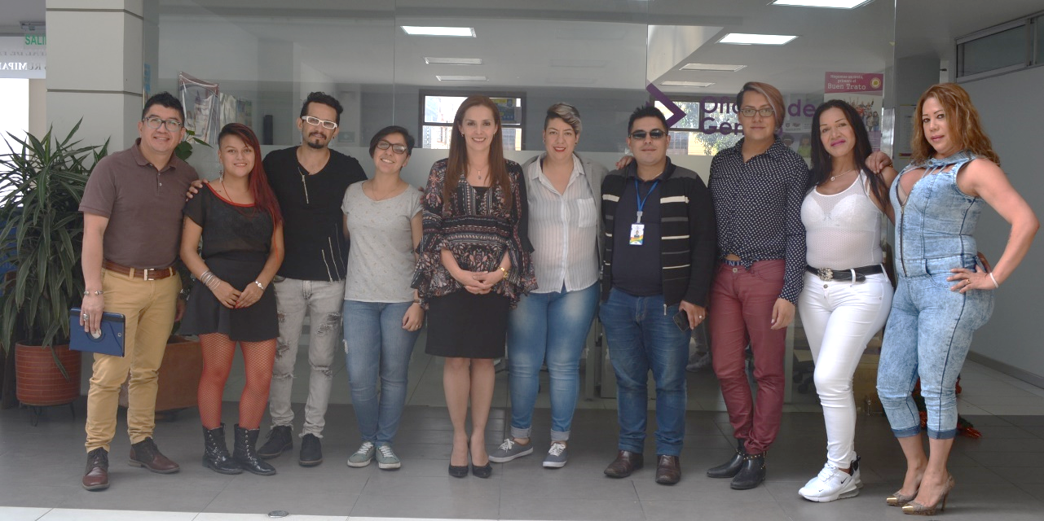
En las instalaciones de la Secretaría de las Mujeres, Orientaciones Sexuales e Identidades de Género de la Alcaldía de Pasto y con orden al proceso de recepción y revisión de hojas de vida, revestidos en los derechos y deberes otorgados por el Decreto 0283 de 2017 y su Reglamento Interno, se formalizó la posesión de los nuevos integrantes de la Mesa de Participación LGBTI de Pasto, para el periodo 2019.
A través del acta de posesión, con base en la normatividad mencionada y las designaciones realizadas por el Alcalde de Pasto Pedro Vicente Obando Ordoñez, las personas escogidas fueron: Angie Carolina Beltrán como representante de las personas con identidad bisexual, Matías Alejandro Pinza Araujo como representante de hombres Trans, María Alejandra Pantoja Cuellar como representante de mujeres lesbianas, David Bravo como representante de hombres gais, Santina Román Carrillo como representante de personas LGBTI víctimas del conflicto armado, Clara Inés Hernández Méndez como representante de personas LGBTI del sector rural y finalmente Jairo Armando Villota Esparza como representante de personas LGBTI víctimas del conflicto armado desde la Mesa de Participación Efectiva de Víctimas.
Este espacio de participación, representa a la población diversa por orientaciones sexuales e identidades de género, que promoverá la cultura del respeto y desarrollará procesos de formación y atención en favor de la población LGBTI, así mismo es el resultado de la voluntad política de la Administración Local, liderada por el Alcalde de Pasto, Pedro Vicente Obando, la Secretaria de las Mujeres, Orientaciones Sexuales e Identidades de Género, Karol Eliana Castro Botero y del activismo de la población que a través de sus representantes, fue posible incluir en el programa ‘Pasto, ciudad educada en protección de derechos e inclusión de población LGBTI’ del Plan de Desarrollo del Municipio: ‘Pasto Educado Constructor de Paz’.
Información: Karol Eliana Castro Botero, Secretaría de las Mujeres, Orientaciones Sexuales e Identidades de Género, celular 3132943022
Somos constructores de paz

EMAS ENTREGARÁ RECONOCIMIENTO A INSTITUCIONES EDUCATIVAS QUE MÁS VISITARON EL PARQUE TECNOLÓGICO AMBIENTAL ANTANAS DURANTE EL AÑO 2018
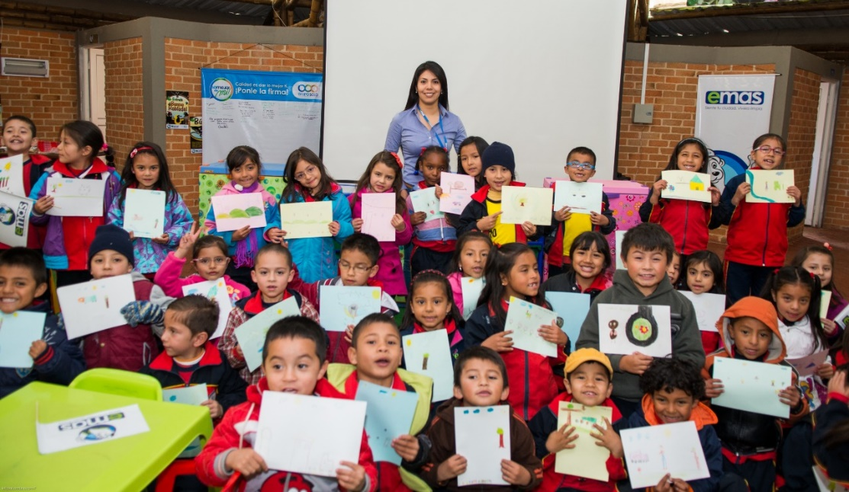
La Empresa Metropolitana de Aseo Emas Pasto S.A. E.S.P, realizará mañana jueves 15 de noviembre, un reconocimiento a las instituciones educativas que más visitaron durante el presente año el Parque Tecnológico Ambiental Antanas, donde sus estudiantes pudieron conocer este lugar ecológico que se encuentra en la vía Daza-Buesaso y es orgullo de nuestra región.
Este reconocimiento lo entregará la gerente de Emas Ángela Paz Romero, a los directores de más de diez establecimientos educativos por su compromiso y responsabilidad ambiental y así seguir fomentando desde las aulas escolares la cultura ciudadana.
El evento se llevará a cabo el jueves 15 de noviembre en el Hotel Cuellars, a partir de las 7:30 de la mañana.
Información: Gerente EMAS S.A. Ángela Marcela Paz Romero. Celular: 3146828640

Somos constructores de paz
CAMINATA TECNICOLOR “LLEVA TU MASCOTA”
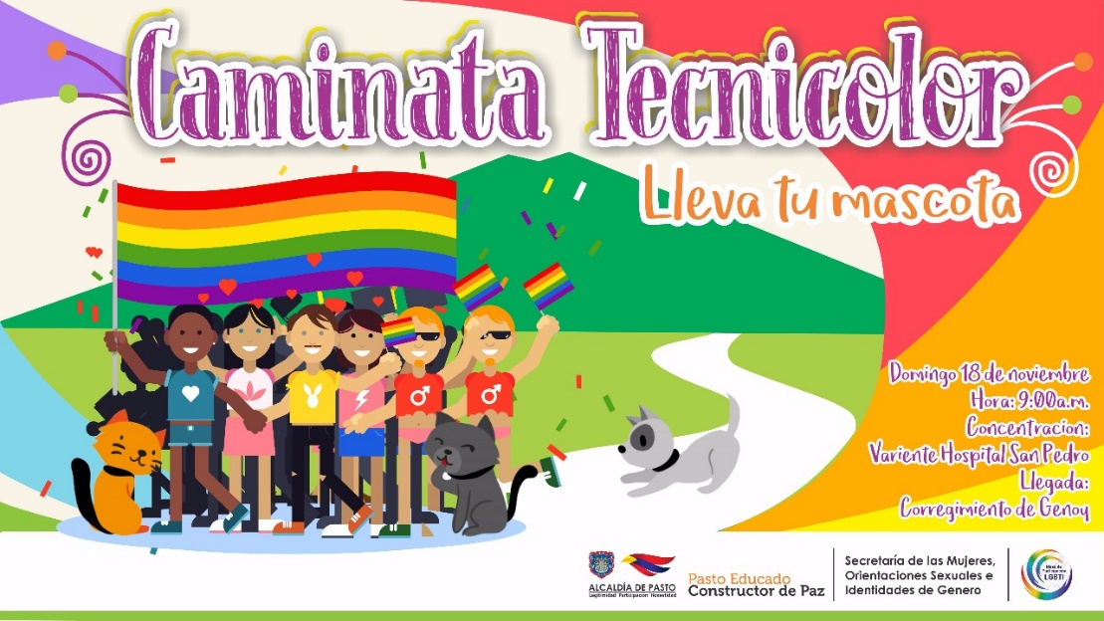
La Mesa de Participación LGBTI del municipio de Pasto en articulación con la Secretaría de las Mujeres, Orientaciones Sexuales e Identidades de Género de la Alcaldía de Pasto invitan a la comunidad a participar de la Caminata Tecnicolor “Lleva Tu Mascota”, a realizarse este domingo 18 de noviembre, desde las 9:00 a.m.
El punto de concentración se ubicará en la variante del Hospital San Pedro y el recorrido culminará en el corregimiento de Genoy.
Información: Karol Eliana Castro Botero, Secretaría de las Mujeres, Orientaciones Sexuales e Identidades de Género, celular 3132943022
Somos constructores de paz

ALCALDÍA DE PASTO INICIA CAPACITACIONES EN TODAS LAS MODALIDADES PARA VENTAS EN FIESTAS DECEMBRINAS Y CARNAVALES DE NEGROS Y BLANCOS 2019
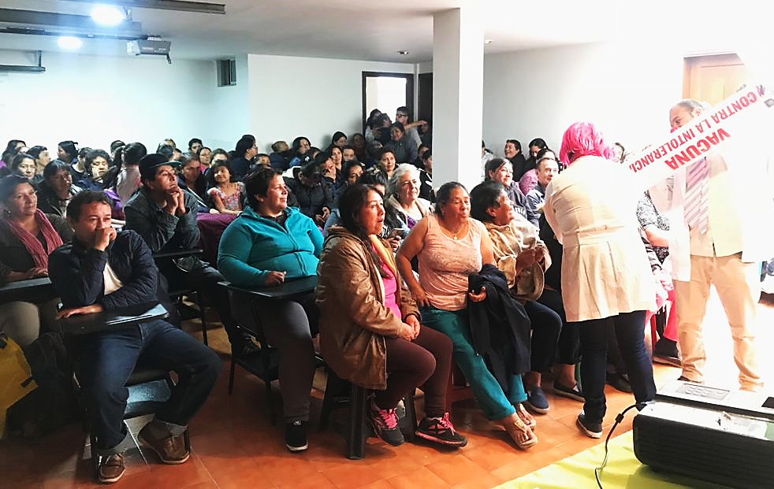
La Alcaldía de Pasto, a través de la Dirección Administrativa de Espacio Público dio inicio a las capacitaciones en todas las modalidades para ventas en las fiestas decembrinas y carnavales de Negros y Blancos 2019 estipuladas por el gobierno municipal a través del decreto 0335, que reglamenta el trámite para estos eventos de finales de año 2018 y carnaval 2019.
Estas capacitaciones están dirigidas a vendedores que cumplieron con el debido proceso de inscripción y pasaron todos los filtros para obtener estos permisos. Las capacitaciones por cada modalidad se realizarán en la Avenida de Los estudiantes, calle 20 # 40 – 73, sede CUN y en las siguientes fechas:
- Capacitación para venta de comidas preparadas en los parques iluminados, fue realizada el martes 13 de noviembre de 2018 a partir de las 8:00 a.m. hasta las 12:00 del mediodía.
- Capacitación para venta de años viejos, efectuada el miércoles 14 de noviembre de 2018 a partir de las 8:00 a.m. hasta las 12:00 del mediodía.
- Capacitación para venta de licores y productos empacados en Espacio Público. Jueves 15 de noviembre de 2018 a partir de las 8:00 a.m. hasta las 12:00 del mediodía.
- Capacitación para venta de comidas preparadas. Viernes 16 de noviembre de 2018 a partir de las 8:00 a.m. hasta las 12:00 del mediodía.
- Capacitación para venta de productos de Carnaval. Lunes 26 de noviembre de 2018 a partir de las 8:00 a.m. hasta las 12:00 del mediodía.
A estas capacitaciones deben asistir manera personal e indelegable, las personas a quienes se les autorizó la comercialización de sus productos en los eventos de fin de año y carnaval. La Administración Municipal verificará la asistencia a las capacitaciones, confrontando los inscritos con las bases de datos del SISBEN y del Registro Nacional de Medidas Correctivas.
Cualquier duda e inquietud frente a este proceso, puede ser consultada en la Dirección Administrativa de Espacio Público, ubicada en el edificio Jácomez, en la carrera 21B #19-37 cuarto piso. El decreto se puede consultar en la Gaceta Municipal de la página de la Alcaldía www.pasto.gov.co
Información: Director de Espacio Público, Fredy Andrés Gámez Castrillón. Celular: 3188779455
Somos constructores de paz

CONVOCATORIA PARA NUEVOS BENEFICIARIOS DEL PROGRAMA “JÓVENES EN ACCIÓN” PARA ESTUDIANTES DEL SENA
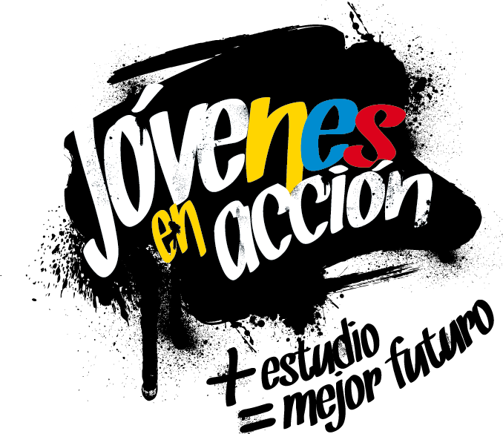
La Alcaldía de Pasto a través de la Secretaría de Bienestar Social y el programa Jóvenes en Acción de Prosperidad Social, se permite comunicar que durante los días lunes 19, martes 20 y miércoles 21 noviembre del presente año, en el municipio de Pasto, se realizará una jornada de pre-registro para estudiantes activos del Sena que estén cursando formaciones del nivel Técnico: desde el 1º de octubre de 2018 al 31 de enero de 2019 y Tecnológico: desde el 1º de julio de 2018 al 31 de enero de 2019.
La convocatoria también aplica, tanto para aprendices que ya están estudiando (y cumplan las fechas y requisitos) como para ciudadanos que se hayan postulado al SENA y que hayan recibieron las fichas para iniciar en (noviembre, diciembre de 2018 y enero de 2019), por lo tanto las personas para la fecha de realización de las jornadas ya tendrán conocimiento si obtuvieron su cupo al SENA y podrán aspirar a ser nuevos beneficiarios del programa “JÓVENES EN ACCIÓN”, el pre-registro es personal y al hacerlo debe presentar el documento de identidad original.
Los jóvenes potenciales beneficiarios al programa deben presentarse el lunes 19 de noviembre en las instalaciones del SENA, auditorio de Comercio y Servicios a partir de las 7:30 de la mañana, para ser parte del taller de participantes, allí se dará a conocer los requisitos, deberes y derechos, relacionados con la entrega de incentivos, tiempo de información y talleres.
La jornada de pre-registro se llevará a cabo en las instalaciones del SENA, en la Biblioteca, ubicada en la calle 22 No.11e-05 vía oriente, en horario de 7:30 am a 5:00 pm, en jornada continua. El joven debe suministrar los siguientes datos: nombres completos, número de identificación, correo electrónico, dirección de residencia, número de teléfono celular del joven (que será utilizado como cuenta bancaria) y un teléfono alterno de algún familiar. Además, debe llevar documento original y una copia del documento (cédula o tarjeta de identidad) ampliada al 150 % y en formato PDF, cabe aclarar que el trámite es personal.
Para mayor información se pueden acercar a las instalaciones de la Secretaria de Bienestar Social – Programa Jóvenes en Acción, en horario de atención de 8:00 a 11.00 a.m. y de 2.00 a 5.00 pm - Antiguo INURBE Avenida Mijitayo. Teléfono 7244326 extensión 3012.
Información: Subsecretario de Promoción y Asistencia Social, Álvaro Javier Zarama Burbano, celular 3165774170
Somos constructores de paz

LICITACIÓN PÚBLICA PARA CONTRATAR LA CONSTRUCCIÓN DEL PARQUE AMBIENTAL RUMIPAMBA PRIMERA ETAPA
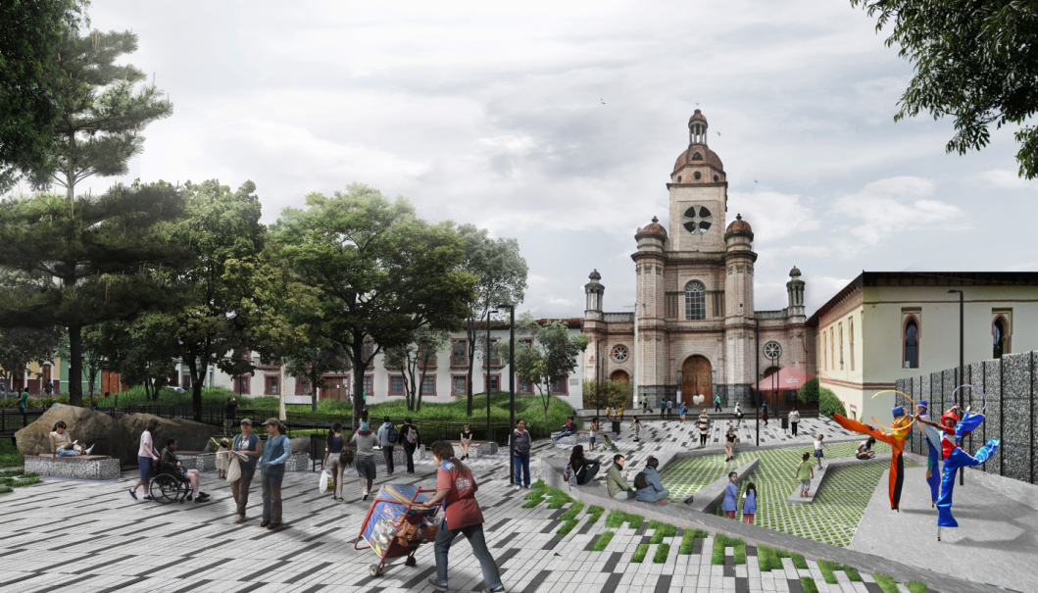
La Alcaldía de Pasto abre licitación pública LP-2018-016, por la cual se requiere contratar la construcción del Parque Ambiental Rumipamba, primera etapa en el municipio de Pasto 2018. Por lo tanto, es conveniente y necesario adelantar el proceso de contratación para satisfacer la necesidad aquí determinada, en el cual se encuentra incluido en el Plan Anual de Adquisiciones del año 2018.
En este sector se plantea una actuación de renovación urbana de revitalización, con la cual se busca actuar “preservando el valor patrimonial del conjunto arquitectónico de inmuebles agrupados en el eje de la calle 16 y el recinto de la iglesia de San Andrés”. (Tomado de la resolución 0452 de 2012, Mincultura Pág. 19). Dentro de las acciones definidas el proyecto se desarrolla la alternativa mediante la cual se busca la ampliación del espacio público del recinto de la iglesia de San Andrés y el conjunto arquitectónico situado sobre la calle 16.
El contratista se compromete para con el municipio de Pasto - Secretaría de Planeación Municipal, a realizar la obra construcción del Parque Ambiental Rumipamba primera etapa en el municipio de Pasto - 2018, a precios unitarios fijos.
La información sobre los estudios y documentos previos, el presupuesto oficial y el pliego de condiciones estará disponible en la Secretaría del Departamento Administrativo de Contratación Pública - DACP de la Alcaldía del Municipio de Pasto, ubicada en el Centro Administrativo Municipal CAM Anganoy Los Rosales II de la Ciudad de Pasto. Teléfono: 7296091. Así mismo podrá consultarse a través del portal único de contratación, del sistema electrónico de contratación pública (SECOP): https://www.contratos.gov.co/consultas/detalleProceso.do?numConstancia=18-21-6589
Somos constructores de paz

LA ALCALDÍA DE PASTO INVITA A PARTICIPAR EN EL CONCURSO DE PESEBRES ECOLÓGICOS ‘EN NAVIDAD CONSTRUYENDO JUNTOS UN NUEVO PACTO CON LA NATURALEZA’
La Alcaldía de Pasto a través de la Secretaría de Gestión Ambiental y la Empresa Metropolitana de Aseo EMAS Pasto, invitan a la ciudadanía a participar en el concurso de pesebres ecológicos, “En Navidad Construyendo Juntos un Nuevo Pacto con la Naturaleza”, cuyo objetivo es sensibilizar a la comunidad sobre la conservación y protección del ambiente, promoviendo la utilización y reutilización de materiales aprovechables e incentivar a la creatividad en torno al uso de los residuos sólidos.
El concurso está dirigido a la comunidad, dependencias de la Administración Municipal y/o entidades públicas o privadas, pueden inscribir sus propuestas de pesebres ecológicos hasta el jueves 22 de noviembre, mediante el enlace https://goo.gl/forms/1ZamLeCqcN8nb1NI2 o a través de los teléfonos 3174216104 o 3178948017, suministrando los siguientes datos: Nombre de quien representa al grupo, fotocopia de la cédula, comuna/barrio o vecindad, dirección, y teléfono con la referencia: Concurso Pesebres Ecológicos.
Categorías:
- Pesebre comunitario (habitantes de barrios y corregimientos, Juntas de Acción Comunal, Juntas Administradoras de Acueductos).
- Pesebre institucional (Dependencias de la Administración Municipal).
- Pesebre de entidades públicas y/o privadas.
Bases del concurso:
El pesebre debe estar elaborado en un porcentaje del 70% con materiales aprovechables, como cartón, papel, plástico, aserrín, metal, entre otros y un 30% con material complementario.
El pesebre no puede contener materiales naturales como musgos o líquenes y demás elementos que impliquen afectación de ecosistemas.
El pesebre deberá contener como mínimo 10 figuras.
En la elaboración del pesebre se debe evidenciar la frase “Nuevo Pacto con la Naturaleza”.
Evidenciar el proceso de elaboración del pesebre por medio de fotografías o videos, donde se visibilice la vinculación de la comunidad o sector, así como los materiales aprovechables utilizados.
La técnica artística a emplear y el tamaño de elaboración, será de libre elección por parte de los participantes.
Fechas establecidas:
Inscripciones: 9 a 22 de noviembre
Seguimiento: 22 de noviembre a 2 de diciembre
Evaluación jurados: 3 a 7 de diciembre
Incentivos:
La premiación será extensiva al barrio o sector del participante ganador con 200 plantas ornamentales de especies diferentes, una jornada de sanidad animal (desparasitación para perros y gatos del sector), y fabulosos premios sorpresa para las tres categorías; además del reconocimiento de su pesebre ecológico en los medios institucionales de la Alcaldía de Pasto.
Información: Secretario Gestión Ambiental Jairo Burbano Narváez. Celular: 3016250635 jabuisa@hotmail.com
Somos constructores de paz

LICITACIÓN PÚBLICA PARA SELECCIONAR EL CONTRATISTA QUE EJECUTARÁ EL PROYECTO DE MEJORAMIENTO DE VIVIENDA URBANA Y RURAL EN PASTO
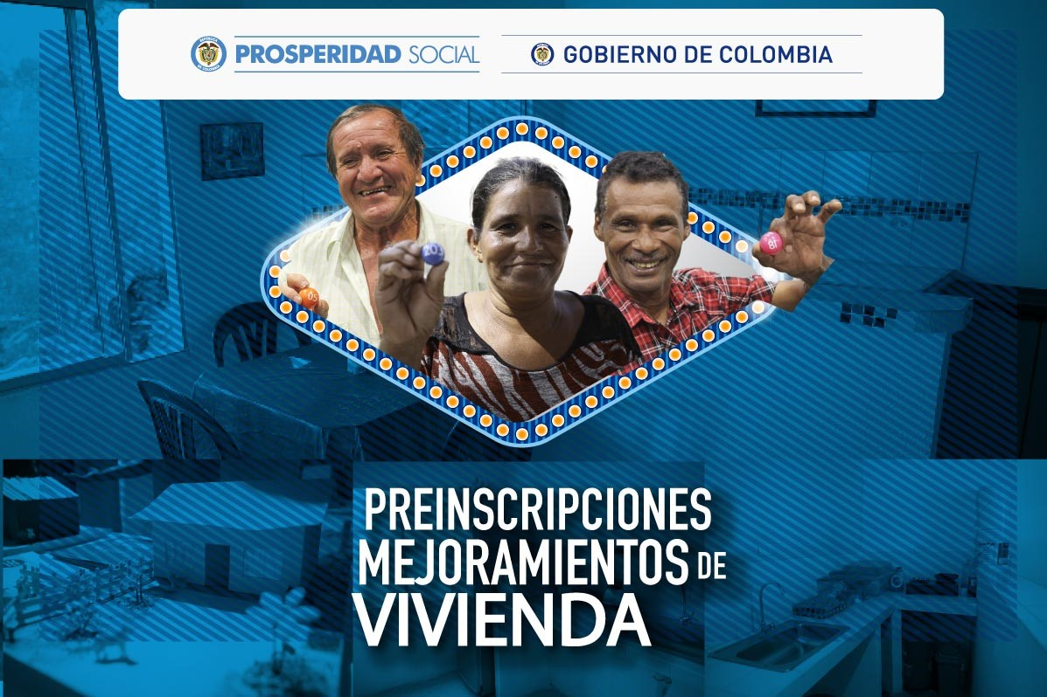
Con el fin de contribuir a disminuir los altos índices de pobreza y a mejorar la calidad de vida de hogares, que viven en condiciones precarias, el municipio de Pasto suscribió con el Departamento Administrativo para la Prosperidad Social, el Convenio 373 de diciembre de 2016, con el propósito de aunar esfuerzos técnicos, administrativos, financieros y sociales, y así contribuir a la ejecución y sostenibilidad de obras de infraestructura, en desarrollo del programa de mejoramiento de vivienda.
En tal sentido el municipio de Pasto inició el proceso para seleccionar el contratista que ejecutará el proyecto de mejoramiento de vivienda urbana y rural en el municipio de pasto, mediante la Licitación Pública no. 013 de 2018. Se recibirán ofertas hasta el día 13 de noviembre de 2018 a las 9:00 de la mañana.
Para más información ingresar al SECOP a través del enlace: https://www.contratos.gov.co/consultas/detalleProceso.do?numConstancia=18-1-195469&fbclid=IwAR2AfGnM6mxEA2Q4NLnfS0GJ9whKdv17JTQ9zXNGQYDV3jDxgkIyIQ3oEDU
Información: Directora Invipasto Liana Yela Guerrero. Celular: 3176384714 liayelag@hotmail.com
Somos constructores de paz

SECRETARÍA DE SALUD APLICARÁ LA VACUNA ANTIRRÁBICA A PERROS Y GATOS, HASTA EL 29 DE NOVIEMBRE, DE MANERA GRATUITA
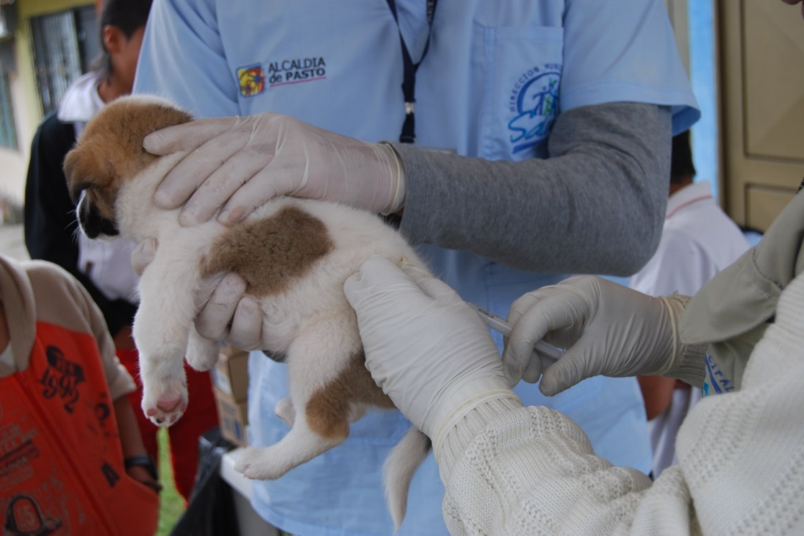
La Secretaría de salud informa a toda la comunidad del municipio de Pasto, que la jornada de vacunación antirrábica, se extiende hasta el 29 de noviembre de 2018.
La Secretaria de Salud, Diana Paola Rosero Zambrano, informó que la meta para esta jornada es vacunar 41.600 animales, entre el sector rural y urbano; además, que se instalarán 8 puestos de vacunación, los cuales atenderán de lunes a sábado en jornada continua, desde las 8:00 de la mañana hasta las 4:00 de la tarde.
Hay que tener en cuenta que únicamente se vacunarán perros y gatos sanos mayores de 3 meses de edad y no se inmunizará ni a hembras en estado de gestación, ni hembras en celo.
La Secretaria de Salud recuerda que esta jornada es gratuita.
JORNADA DE VACUNACIÓN ANTIRRÁBICA 2018
Fecha | Cronograma Puestos de Vacunación
15-nov | Juanoy Alto, Juanoy Bajo, Juan XXIII, Pandiaco
 | Av. Estudiantes, Maridiaz, Nuevo Amanecer, Morasurco
16-nov | Popular, Camino Real, Aguapamba, El Barbero
 | Laguna Centro, Cabrera, San Fernando Alto y Bajo
17-nov | Buesaquillo Alto y Bajo, La Alianza, San Francisco
 | Cujacal Medio, Mocondino, Dolores, Puerres
19-nov | Jongovito, Obonuco, San Antonio de Obonuco,
 | San Felipe, San Juan de Anganoy, Los Lirios, San Cayetano
20-nov | Santa Maria, Cubijan, Gualmatán, Guadalupe
21-nov | San Antonio Acuyuyo, Jurado, Casanare
 | Campanero, Bellavista, San Antonio de Casanare

Información: Secretaria de Salud Diana Paola Rosero. Celular: 3116145813 dianispao2@msn.com

Somos constructores de paz

Oficina de Comunicación Social
Alcaldía de Pasto

